项目名称：重庆蟠龙山碎石有限责任公司蟠龙山采石场改建项目职业病危害控制效果评价
项目编号：CQAK2023-03-07-0410
建设单位 | 名称：重庆蟠龙山碎石有限责任公司
建设单位 | 项目地址：重庆市梁平区蟠龙镇义和村二组
建设单位 | 联系人：黄老师
现场调查 | 技术人员名单：王雨、但冰洋
现场调查 | 时间：2024年7月4日
现场调查 | 用人单位陪同人：黄老师
现场采样和检测 | 技术人员名单：王雨、但冰洋
现场采样和检测 | 时间：2024年7月17日、18日、19日
现场采样和检测 | 用人单位陪同人：黄老师
现场标志物照片 | 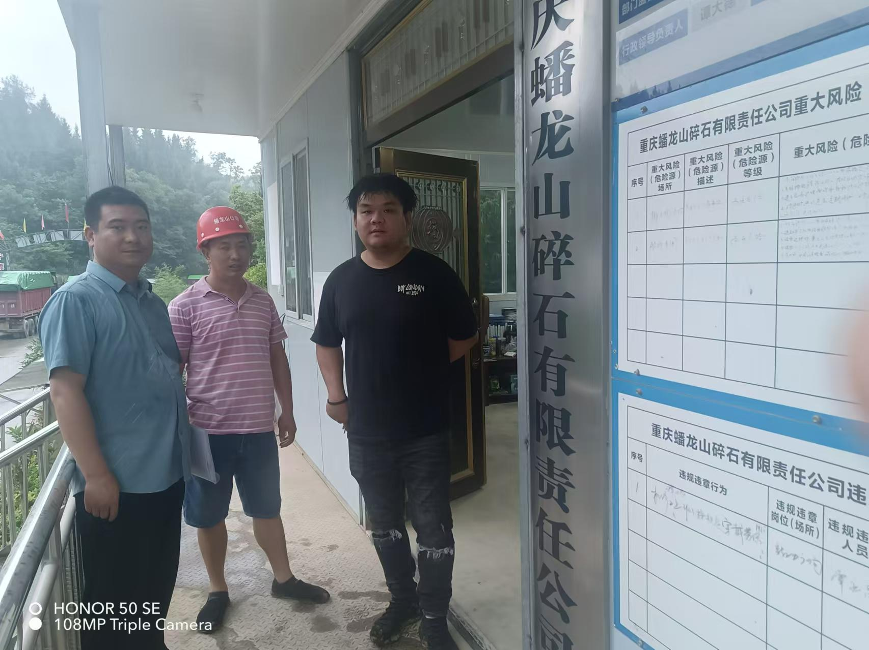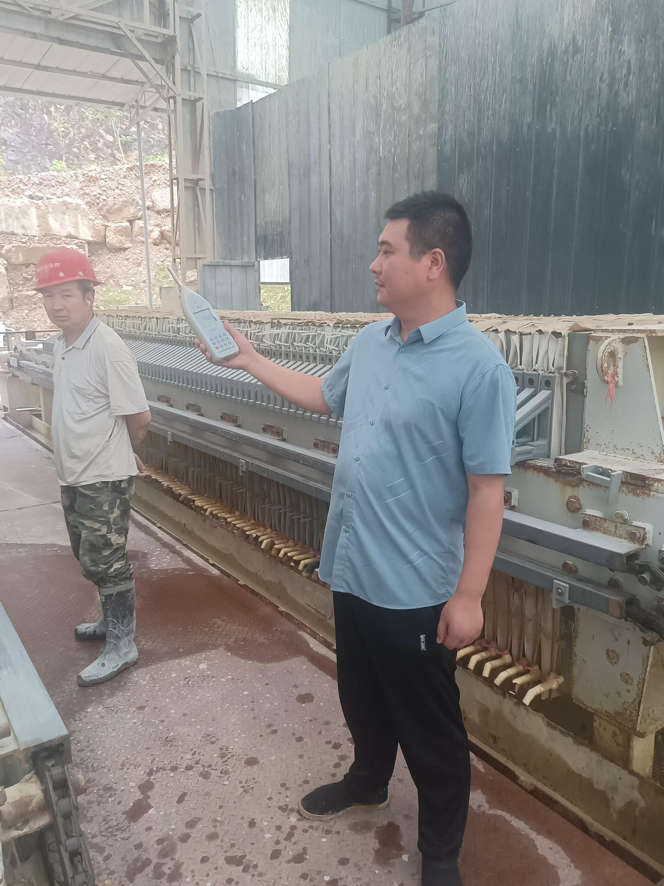
现场调查照片
现场采样和检测照片

